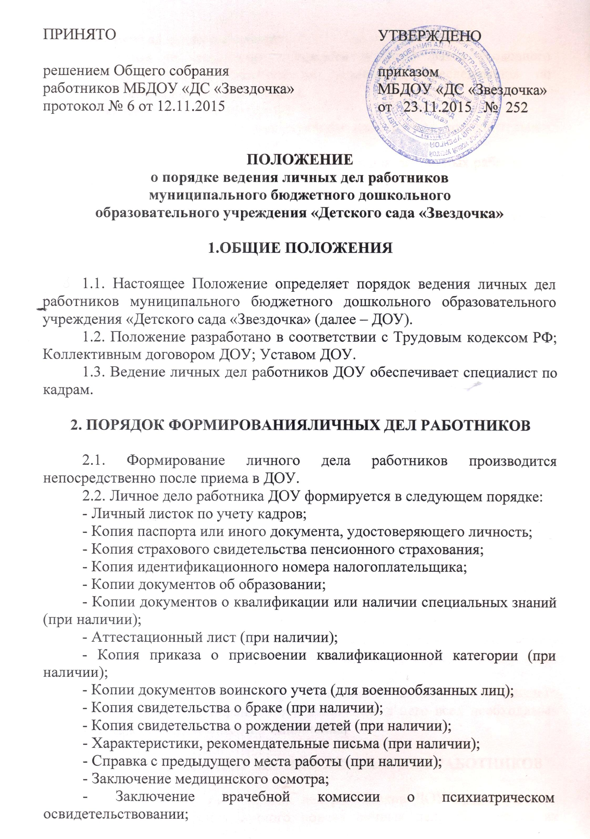
- Паспорт здоровья работника;
- Справка об отсутствии судимости и (или) факта уголовногопреследования либо о прекращении уголовного преследования пореабилитирующим основаниям из ОВД;
- Заявление о приеме на работу;
- Трудовой договор (с последующим включением дополнительныхсоглашений к трудовому договору);
- Заявление о согласии на обработку персональных данных работника;
- Копии документов о награждении (при наличии);
- Копия приказа о приеме на работу;
- Должностная инструкция (должностные инструкции с момента назначенияна все должности);
- Заявление о переводе на иную должность (при наличии);
- Копии приказов о переводе на иную должность (при наличии);
- Копии приказов о дисциплинарном взыскании (при наличии);
- объяснительные, докладные записки, акты (об отсутствии работника на рабочем месте, об отказе ознакомления с документами и др.) (при наличии).
2.3. С целью обеспечения надлежащей сохранности личных делработников ДОУ и удобства в обращении с ними, при формировании вседокументы помещаются в отдельную папку.
2.4. Каждое личное дело работника содержит титульный лист суказанием его фамилии, имени, отчества и занимаемой должности(должностей).
2.5. После титульного листа в личное дело включаетсявнутренняя опись документов, имеющихся в личном деле, работника.Внутренняя опись документов содержит сведения о порядковых номерахдокументов, их индексах, наименованиях, датах и иные сведения.

3. ПОРЯДОК ВЕДЕНИЯ ЛИЧНЫХ ДЕЛ РАБОТНИКОВ
3.1. Личное дело работника ДОУ ведется в течение всего периодаработы каждого работника.
3.2. Ведение личного дела предусматривает:
3.2.1.Включение документов в состав личного дела вхронологическом порядке с соблюдением порядка формирования поопределенному выше перечню документов;
3.2.2. Ежемесячную проверку состояния личного дела каждогоработника на предмет сохранности и включения в него всех необходимыхдокументов и своевременного их заполнения.

4.ПОРЯДОК УЧЕТА И ХРАНЕНИЯ ЛИЧНЫХ ДЕЛ РАБОТНИКОВ
4.1. Хранение и учет личных дел работников ДОУ организуются сцелью быстрого и безошибочного поиска личных дел, обеспечения ихсохранности, а также обеспечения конфиденциальности сведений,содержащихся в документах личных дел, от несанкционированного доступа к
ним.
4.2. Личные дела работников хранятся в шкафу в отделе кадров ДОУ, а внутри – понаправлению работы (руководители, специалисты (педагогические работники), служащие, рабочие).
Доступ к личным делам работников ДОУ имеют только:
- заведующий ДОУ;
- заместители заведующего ДОУ;
- специалист по кадрам ДОУ.
4.3. Систематизация личных дел работников производится валфавитном порядке в каждом отдельном блоке по направлению работы.
4.4. Личные дела работников хранятся 75 лет с года увольненияработника.

5. ПОРЯДОК ВЫДАЧИ ЛИЧНЫХ ДЕЛ РАБОТНИКОВ ВО ВРЕМЕННОЕПОЛЬЗОВАНИЕ
5.1. Выдача личных дел (отдельных документов в составе личногодела) во временное пользование производится с разрешения заведующего
ДОУ.
5.2. Работа (ознакомление) с личными делами работников ДОУпроизводится в отделе кадров, а время работыограничивается пределами одного рабочего дня. В конце рабочего дня специалист по кадрам обязан убедиться в том, что все личные дела, выданные вовременное пользование, возвращены на место хранения и есть линеобходимость для принятия мер к их возвращению или розыску.
5.3 Факт выдачи личного дела фиксируется в контрольном журнале.

6. ОТВЕТСТВЕННОСТЬ
6.1. Все работники ДОУ обязаны своевременно представлять в отдел кадров сведения об изменении персональных данных, включенных всостав личного дела.
6.2. Работодатель обеспечивает:
- сохранность личных дел работников ДОУ;
- конфиденциальность сведений, содержащихся в личных делах работников.

7. ПРАВА
7.1. Для обеспечения защиты персональных данных, имеющихся вличных делах, все работники ДОУ имеют право:
- получать полную информацию о своих персональных данных иобработке этих данных;
- получать свободный доступ к своим персональным данным;
- получать по письменному запросу копии документов, хранящихся в личном деле исодержащие персональные данные;
- требовать исключения или исправления неверных или неполныхперсональных данных.
7.2. Работодатель имеет право:
- обрабатывать персональные данные работников, в том числе и наэлектронных носителях;
- запрашивать от работников ДОУ всю необходимую информацию,связанную с их трудовой деятельностью.

